\*Docker I EC2 instance mıza yükledik.

sudo apt update

sudo apt install apt-transport-https ca-certificates curl software-properties-common

curl -fsSL https://download.docker.com/linux/ubuntu/gpg | sudo apt-key add –

curl -fsSL https://download.docker.com/linux/ubuntu/gpg | sudo apt-key add –

sudo apt install docker-ce

\*EC2 makinemize Jenkins I yükledik ve 8080 portu hem firewall dan hemde aws security gruba ekledik.

wget -q -O - https://pkg.jenkins.io/debian-stable/jenkins.io.key | sudo apt-key add –

sudo sh -c 'echo deb http://pkg.jenkins.io/debian-stable binary/ > /etc/apt/sources.list.d/jenkins.list'

sudo apt update

sudo apt install Jenkins

sudo ufw allow 8080

\*Daha sonra <http://3.69.50.134:8080/> ip adresi üzerinden jenkinse bağlandık.kullanıcı oluşturup oturum açtık.

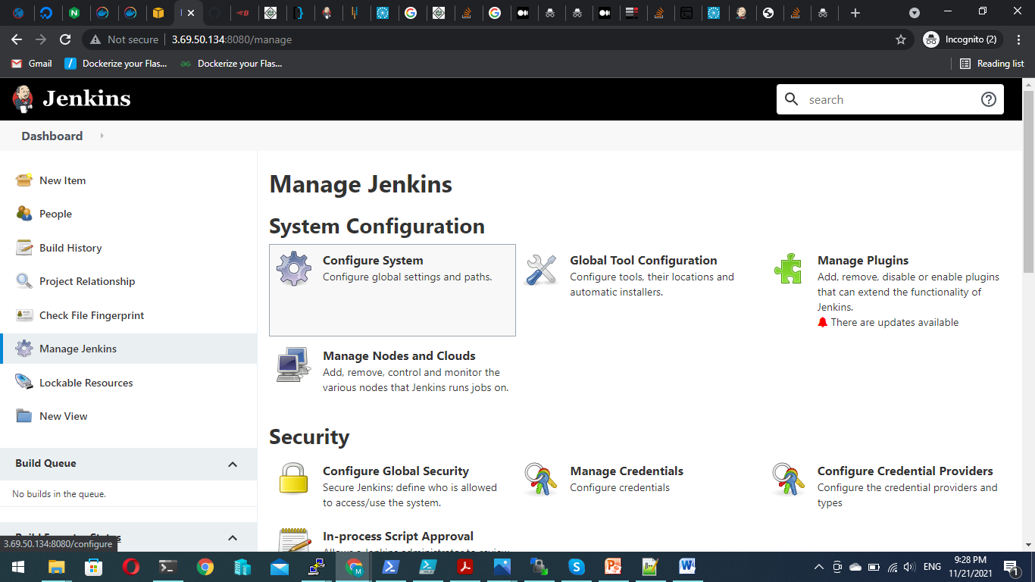

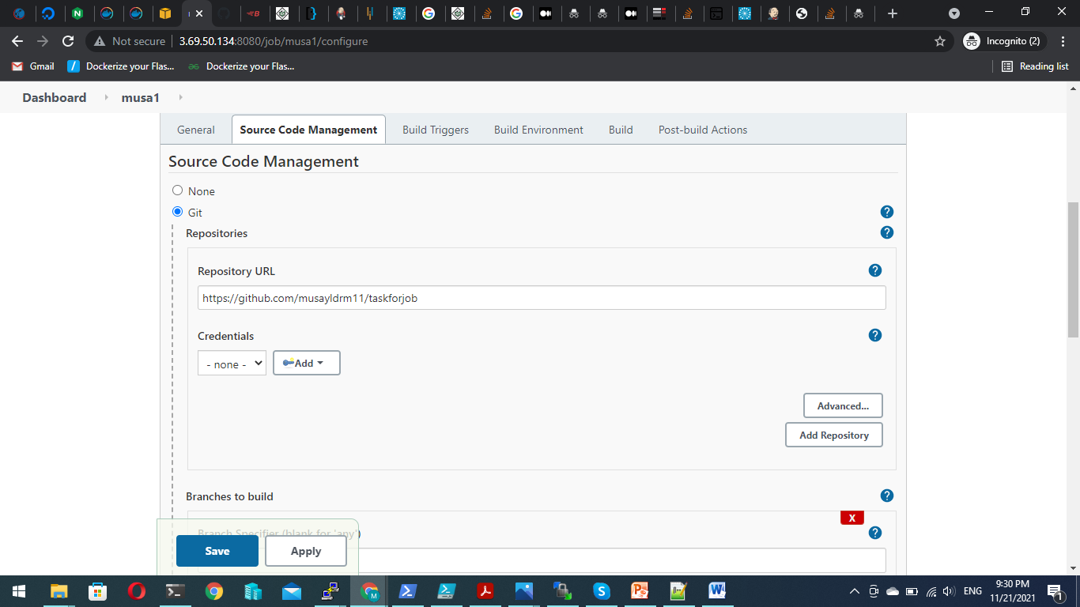

Publine oluşturuk .Githup dan yaml dosyasını çekmesi için gerekli değişiklikleri yaptık.

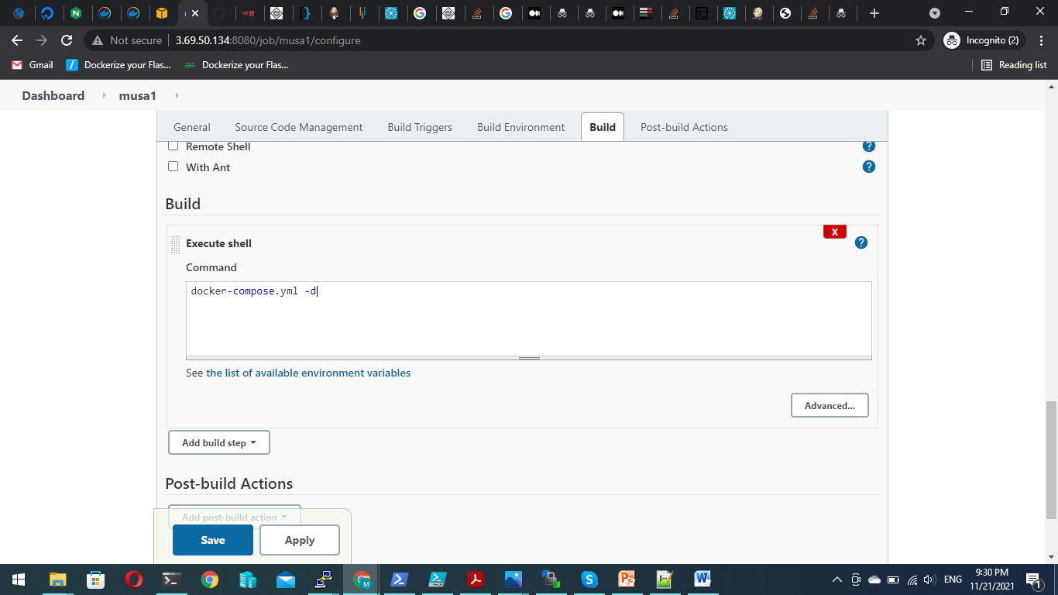

Kaydedip build ettik .

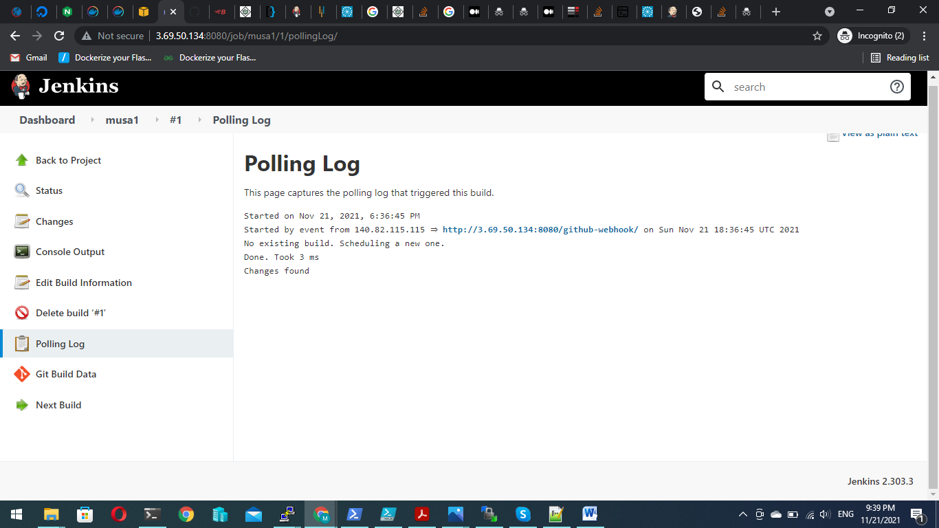

Jenkinsin Githup dan kaynağı seçmesi için webhooks lardan Jenkins URL sini ekledik.

